融合通讯解决方案
融合通讯解决方案实现了通讯的三网合一，把众多的通讯手段（呼叫中心、VOIP电话、PSTN电话、短信、IM消息、EMAIL）等融和解决企业内部的沟通问题，向客户24小时不间断的联系渠道，向客户提供尽可能多的联系方式，无地域限制的联系，不要让潜在客户错过你，统一的对外联系窗口，屏蔽个体，使客户跟企业而非个人联系紧密，平滑切换的通讯，当客户需要多人服务时，通讯的切换应该让客户感觉无障碍

方案特点
• 向客户提供尽可能多的联系方式、24小时不间断的联系渠道
• 为客户提供无地域限制的联系
• 统一的对外联系窗口，屏蔽个体，使客户跟企业而非个人联系紧密
• 平滑切换的通讯，让客户无障碍的同时为多人服务
• 更及时的反馈，树立企业的形象，使客户跟企业的联系更紧密
• 跟客户关系管理等企业内部MIS系统的集成，更利于考核、改进服务质量

通讯方式
通讯手段
• 传统电话(PSTN)
• VoIP电话
• 即时通讯(IM)
• Web Contact
• 短信
• EMAIL
服务手段
• 传统呼叫中心(PSTN CallCenter)
• Web CallCenter
• IM CallCenter
• 融合的CallCenter

通讯方式图（查看图2：呼叫中心、查看图3：坐席的延伸）
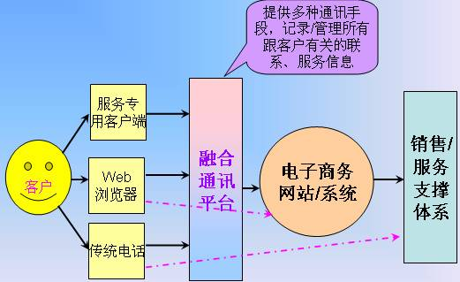

融合通讯产品
- RTX（代理和二次开发）
- 基于VoIP软电话的电子商务专用客户端 (定制为主、VoIP电话、短信发送、MSN/QQ支持、Email客户端集成）
- Web CallCenter Web800(基于回叫方式的呼叫中心)
Web方式的IM
网眼功能（Web live contact）
专用座席、座席的不间断、全地域支持
客户管理、沟通管理、客户分析
- 短信
- Email集成

系统网络架构
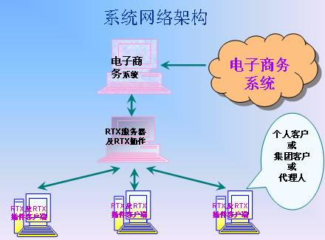

系统架构框图
